关于2011级新生选修2011-2012学年上学期
必修课、限选课的通知
各位2011级同学：
2011-2012学年上学期必修课、限选课网络选课工作将于10月8日至10月21日期间展开，请各位同学严格按照本通知要求在教务管理系统中进行选课。
1、选课范围：
（1）必修课：系统会自动为每位同学选修各门必修课，其中大学英语暂不安排在系统中选课。
（2）限选课：各位同学根据个人需要以及学院安排在系统中自行选修各门限选课。
（3）体育课选课将另行通知。
2、选课对象：全日制普通高等教育本科2011级新生（2011级境外班、全英班学生除外）。
3、选课时间：从10月8日8:30起，至10月21日23:59止。
4、咨询方式
（1）用户名为学号，密码为身份证号（请记住。以后如忘记登录密码，请向所在学院学工办查询）。
（2）有关必修课、限选课的问题，请向教务处孔祥华老师咨询（电话：39358391，E-mail：gzhkxh@gzhtcm.edu.cn）。
5、请各位同学认真、严肃对待系统选课，系统选课结果是修读课程并获得成绩、学分的唯一依据。实际上已修读、并参加了考试、但未在系统中选课的课程，将无法获得课程成绩。实际上已修读、且已在系统中选课、但不参加考试的课程，或实际上未修读、且未参加考试、但在系统中误选的课程，将导致课程成绩出现旷考记录。该旷考记录将如实反映在学籍档案、个人档案及求职就业的成绩单中。
6、各位同学完成选课以后，请重新登录系统以确认选课结果。
同题通知见教务处网页http://210.38.111.228/gzzy/gzzy/。
附件：必修课、限选课选课操作流程
教 务 处
2011-10-8
（请各学院通知至每位学生）
附件： 必修课、限选课选课操作流程

1、打开IE浏览器，在地址栏输入http://210.38.111.227/或http://210.38.111.228/，输入用户名（为学号）、密码（为身份证号）登录系统。也可以在教务处主页登录系统。
2、点击“网上选课”菜单下的“专业选修课”^{[1]}。
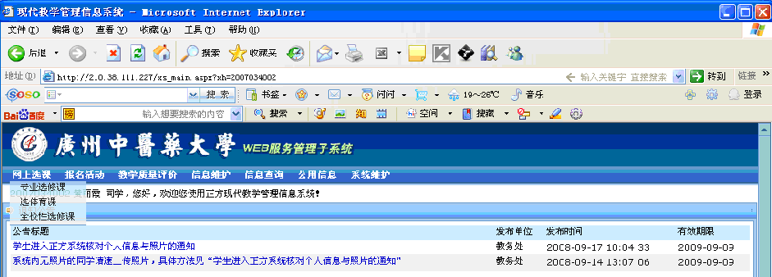
1
3、点击“本专业选课”按钮^{[2]}。
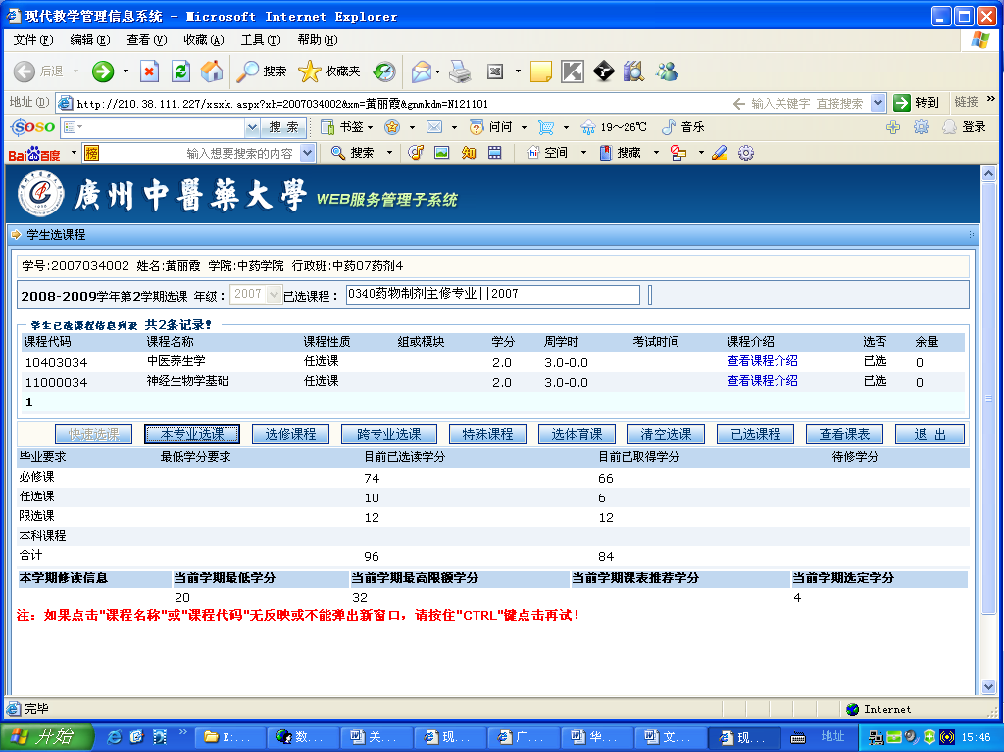
[2]
2
4、点击本学期实际修读的课程^{[3]}。
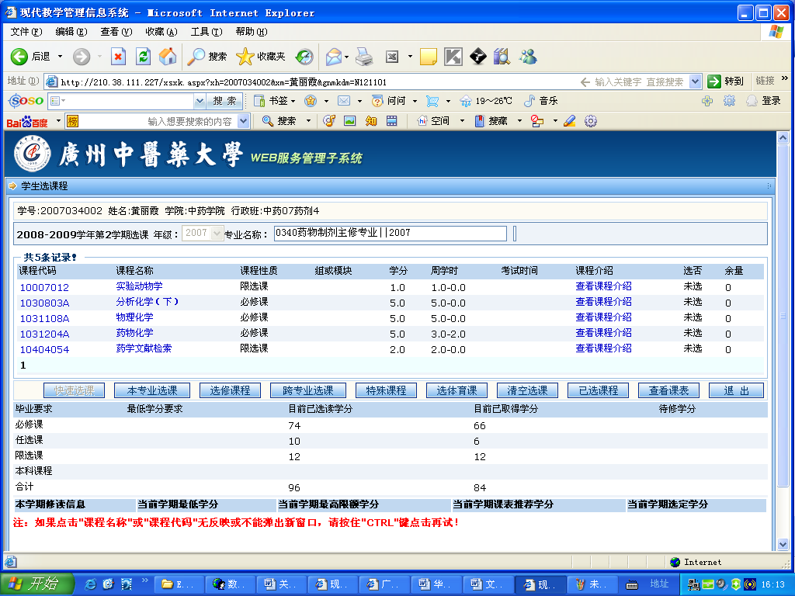
3
5、点击“选择情况”下的单选按钮^{[4]}（黄色底纹▲的为本专业课程，请选择本专业的课程，切勿跨专业选课，否则将导致无法录入成绩；教务处已屏蔽外专业的同名课程，即非黄色底纹的课程，如在选课界面中发现有非黄色底纹●的课程，请及时联系教务科）。点击“预订教材”左侧的单选按钮^{[5]}（由于教材尚未纳入系统管理，故随意点击“是”或“否”即可，无论点击“是”或“否”对教材的购买或课程的选修均无影响）。点击“选定”按钮^{[6]}，完成该课程的选修操作。如需退选，点击“删除”按钮^{[7]}即可。点击关闭^{[8]}。
6
7
8
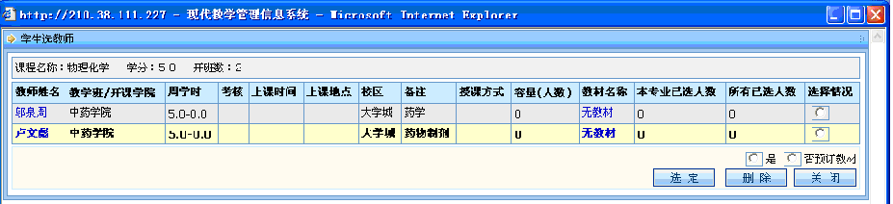
4
5
▲
●
6、重复4、5的操作，直至本学期所有修读的课程选择完毕。

